COLAB 2020

Diplomado Web

Dinosaurio de Google con HTML, CSS y JavaScript

Daniel Rolando Perez Donis

**Objetivos:**

* Solución al problema
* Practica de conocimientos en las tecnologías
* Análisis

**Análisis:**

El juego del dinosaurio tiene un objetivo simple: **Saltar y evitar los obstáculos**

Cada 100 puntos se produce un sonido.  
Al llegar a los 300 pts. se agregar los pterodáctilos y se aprende la mecánica de agacharse.  
Llegando a los 1000pts. se vuelve de noche.  
La velocidad aumenta progresivamente (agrega dificultad).  
Los obstáculos (cactus y pterodáctilos) son aleatorios.

Usando la instrucción (**chrome://dino**) se puede acceder al juego para analizar el código desde inspeccionar elemento y obtener la imagen que contiene los sprites que se utilizan.

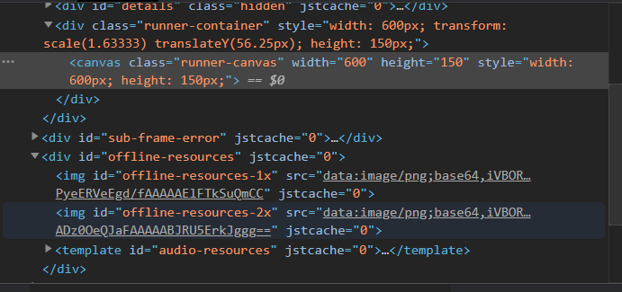

Las imágenes al igual que el audio esta embebido dentro del html en codificación base64.

El sprite básico del dinosaurio es este:

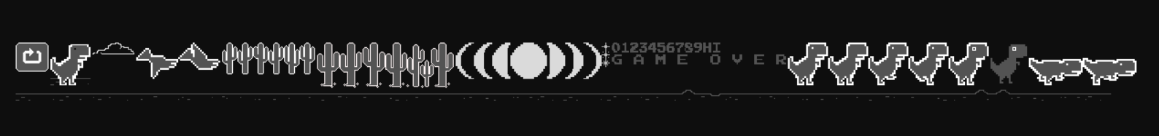

La animación de correr está compuesta por 4 frames.

La de choque por 2 y la de correr agachado por 2.

Para cambiar el personaje solo se tomo este sprite y se modifico con los 2 personajes usando una sprite base con los movimientos de los otros personajes y reemplazándolos con gimp.

Obteniendo los 2 siguientes sprites





Para la parte de lógica del funcionamiento me base y tome parte del código de <https://chromedino.com/> y <https://source.chromium.org/chromium/chromium/src/+/master:components/neterror/resources/neterror.html>

Por ultimo con css y html agregue los botones para cambiar entre personajes y la animación de los botones.

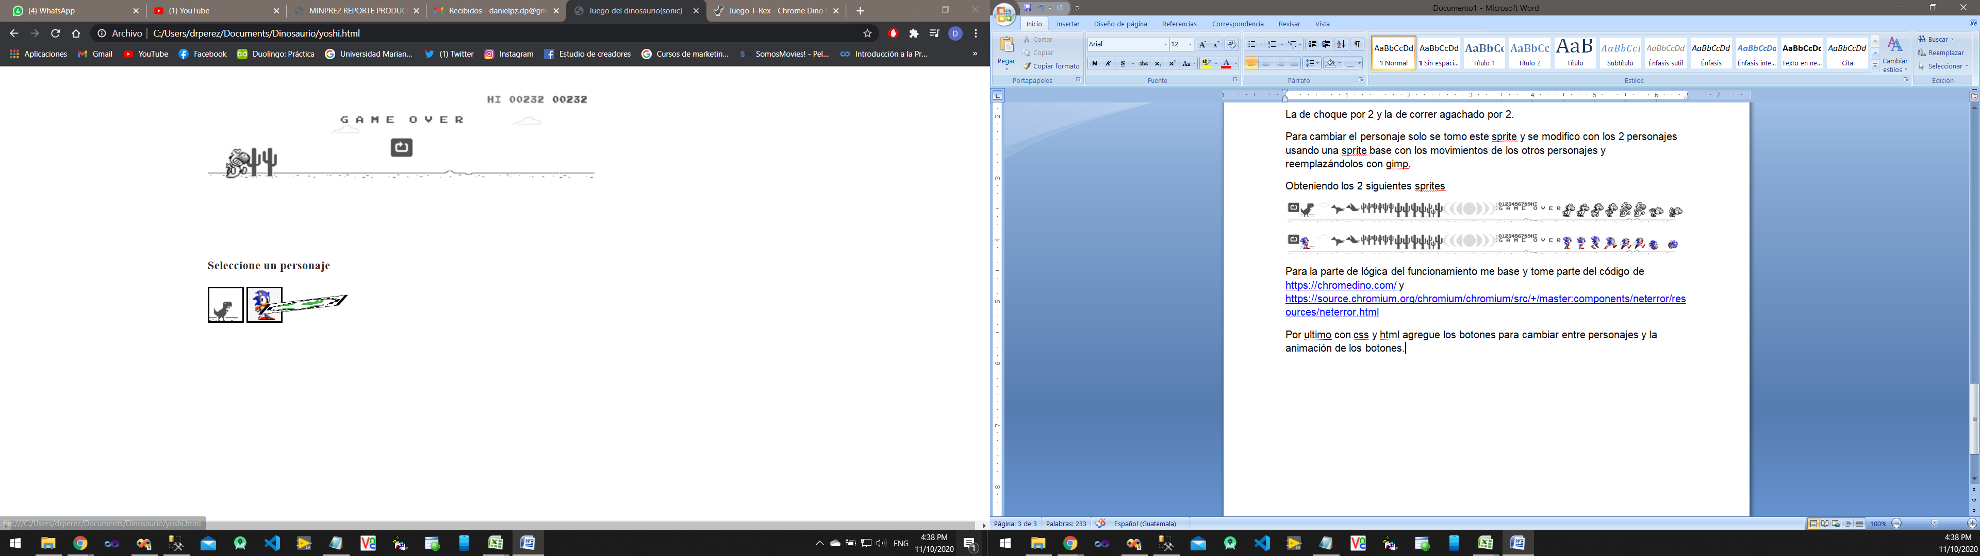

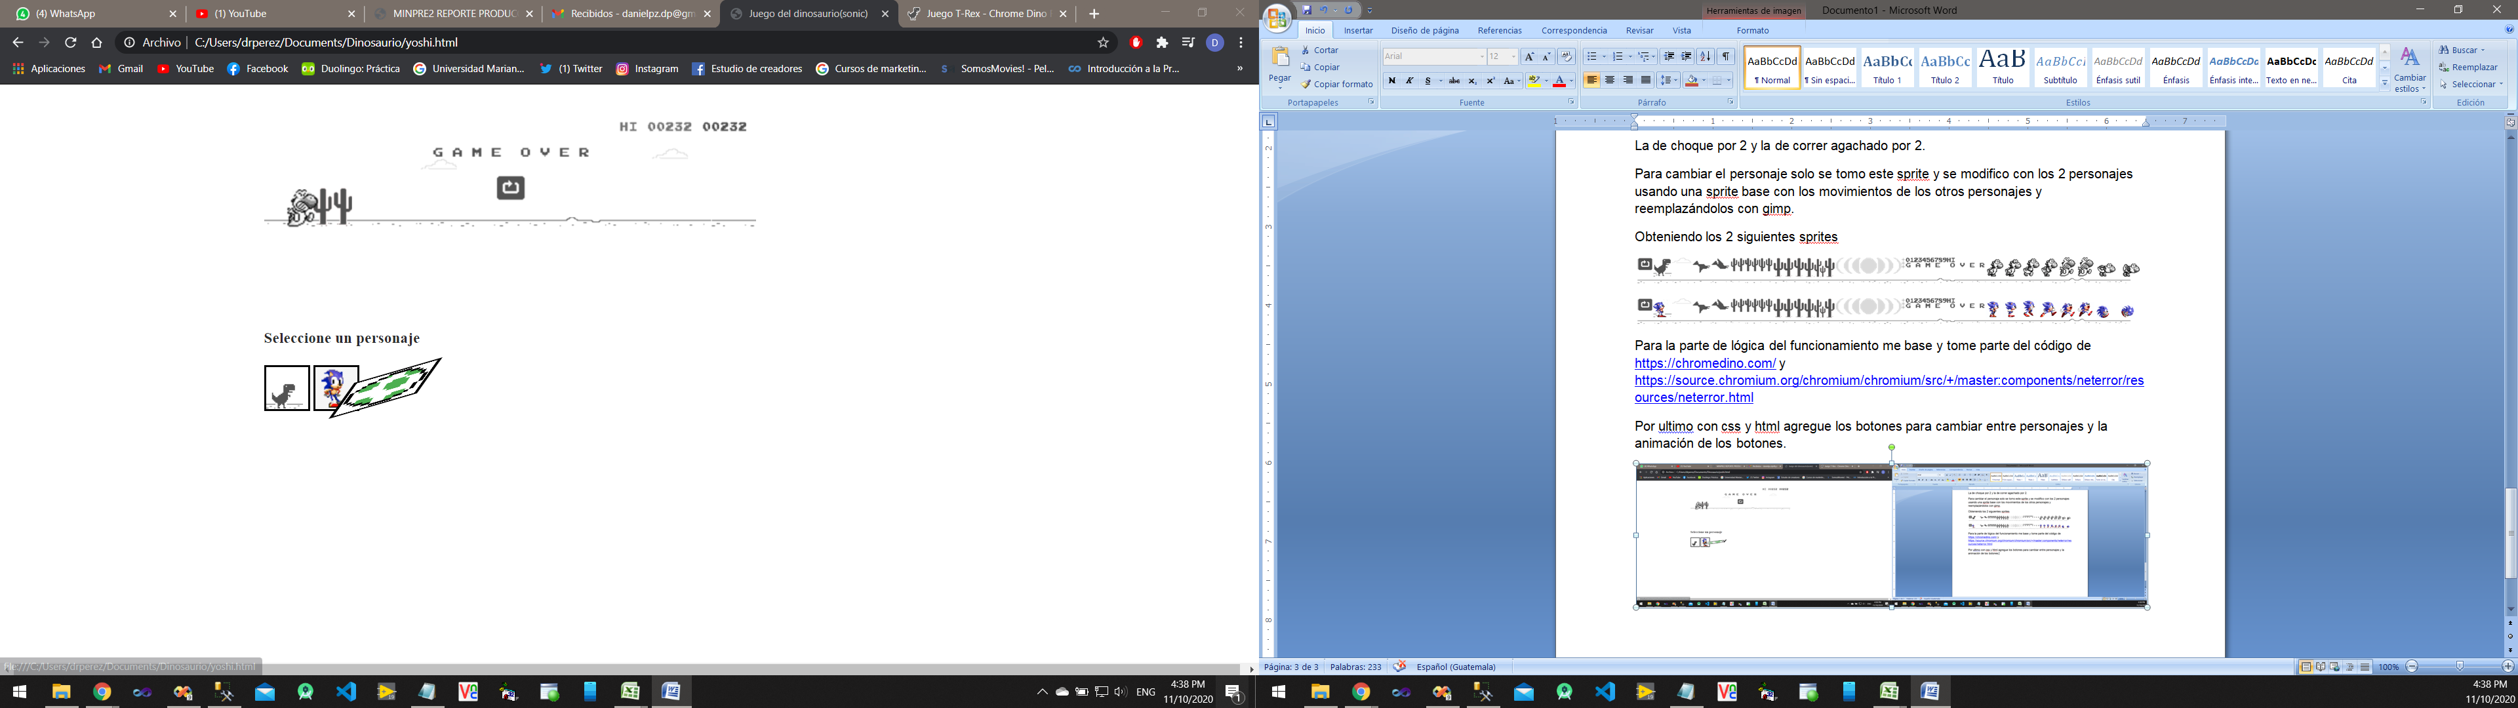

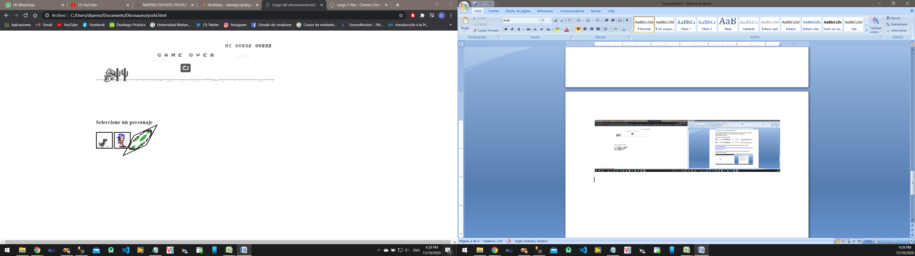 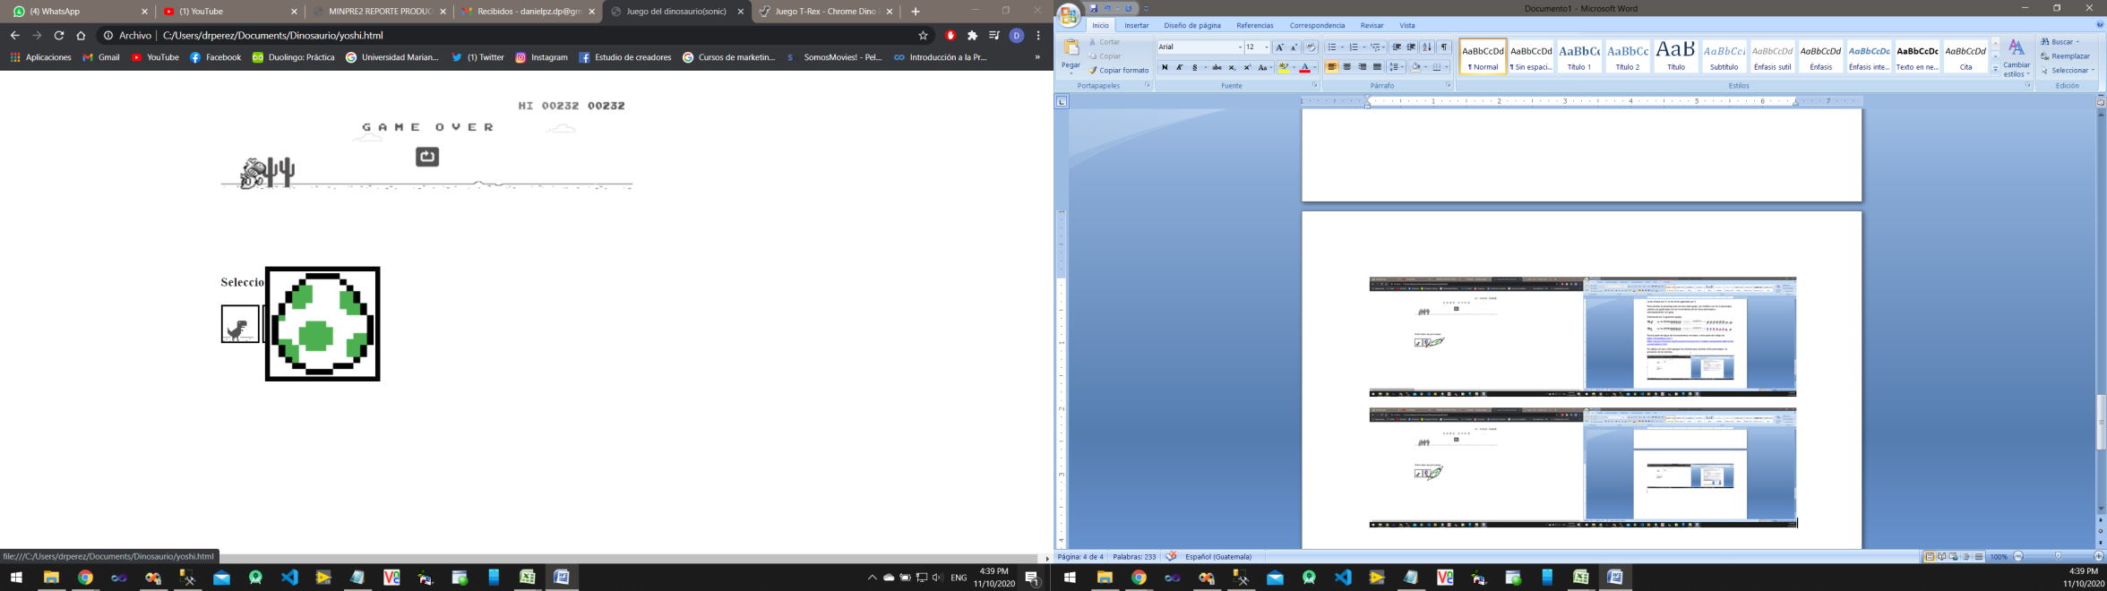

Para el audio dentro del código javascript se encuentra una función para codificarlo y reproducirlo, por lo que todos los sonidos fueron convertidos a base64 como en el original y están dentro del archivo html.